Redes de computadores II
Taller #1 Tecnología Bluetooth

En este taller se pondrá en práctica la tecnología Bluetooth para la comunicación de un microcontrolador Arduino con un teléfono celular.

Parte 1
El propósito es monitorear los parámetros asociados a sensores conectados al Arduino.
El Arduino tiene conectados algunos de los siguientes sensores:
- Sensor de luminosidad: es una fotoresistencia conectada en divisor de voltaje que se usa como entrada análoga al Arduino
La resistencia R1 es fija, de 10KΩ. VR1 es una fotoresistencia que varía desde unos pocos ohms cuando está a plena luz a varios KΩ cuando está en la oscuridad.
El voltaje que se envía al conversor A/D es
$Vanálogo=5×\frac{R1}{R1+VR1}$. Así, con mucha luz, VR1 es pequeño y el voltaje análogo tiende a 5 volts, el valor máximo, qie acepta el conversor y si hay poca luz, el voltaje será mucho menor. Así, se debe calibrar la lectura para determinar si está claro u oscuro.
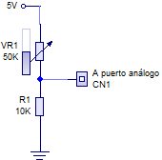
.
El voltaje análogo se convierte a digital con la formula
$$Digital=\frac{Vanálogo}{5}×2^{10} con 0≤Vanálogo<5$$
De esta manera el valor digital máximo es 1023??.
Como resultado del monitoreo, si se determina que está oscuro, se ordena en forma remota el encendido de una luz

- Sensor de gas
Se dispone de un sensor de gas, tipo MQ5, que entrega directamente una salida análogo correspondiente a la concentración de gas en PPM. Aquí se debe calibrar la lectura en ausencia o presencia de gas, para determinar un umbral, sobre el cual se sabe que hay gas y por lo tanto de da una alarma hacia un celular, conectado por bluetooth. También se puede usar la salida digital del sensor, que se activa a verdadero cuando hay gas.
- Sensor de distancia, tipo SR04 que usa un pulso de ultrasonido que rebota en un objeto para que a través de la medición del retardo se sepa a que distancia se encuentra el objeto.
- Sensor de temperatura y humedad tipo dht11, que con ayuda de la biblioteca dht y una siple conexión, permite conocer la temperatura y humedad del ambiente donde está ubicado el sensor.

El Arduino que tiene conectados los sensores deberá reportar periódicamente su estado a través de la conexión Bluetooth. Al mismo tiempo recibirá órdenes para encender una luz o activar una alarma en el caso del gas.

Parte 2
Se dispone de un robot móvil de dos motores, basado en un Arduino UNO y que en su aspecto motriz es comandado por los puertos 2,4,5 y 6. Los puertos 2 y 4 controlan el motor izquierdo y los puertos 4 y 6, el motor derecho.
Para el motor izquierdo el significado de los puertops es.
Puerto 2: Tipo binario, 0 es atrás y 1 es adelante.
Puerto 4: de tipo análogo, representa la velocidad de giro, entre 0 y 255.
Para el motor derecho:
Puerto 3: Tipo binario, 0 es adelante y 1 es atrás
Puerto 5: análogo entre 0 y 255.
Para la marcha de un robot de dos motores, ir recto significa que ambos motores giran a la misma velocidad. Un giro a la izquierda significa poner en 0 el motor de la izquierda y avanzar con el derecho, similarmente un giro a la derecha consiste en detener el motor derecho y avanzar con el izquierdo.
Se espera que el robot reacciones a los siguientes comandos remotos, enviados vía bluetooth:
F: avanza (Forwrad), B: retrocede (Backward), I :Giro a la izquierda, D: Giro a la derecha, A: Aumento de velocidad, C: disminución de velocidad, G: Go, S: Stop.
El robot tendrá una velocidad inicial definida, pero no partirá hasta ingresar el comando G. Luego seguirá las ordenes respetivas, para seguir una trayectoria predefinida, hasta recibir el comando Stop, deteniendo la marcha hasta recibir un nuevo Go.
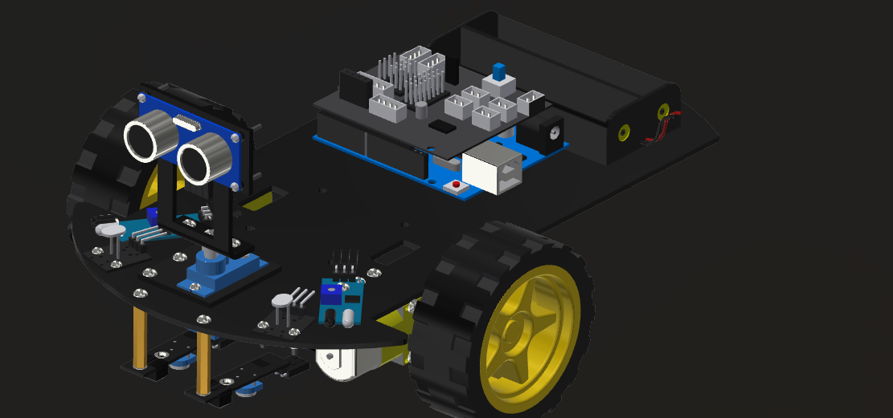

Para la comunicación se usarán distintas aplicaciones que permiten enviar y recibir textos por Bluetooth.
Entregable: Texto con análisis y solución de los puntos, incluyendo código y explicación. El trabajo se realiza en grupos de 4 estudiantes, previamente inscritos.

